使用resourcePrefix约束资源前缀

1.使用resourcePrefix约束资源前缀
不同模块对于资源的命名可能会有冲突，为了防止不同模块的资源应为命名冲突而被错误的覆盖，就需要一种机制能够检查、提示、修改冲突的资源。

1.2例如有个模块contact，使用前缀contact_
文件contact/build.gradle 添加如下配置
android{
resourcePrefix 'contact_'
}
当打开资源时便会有如下警告
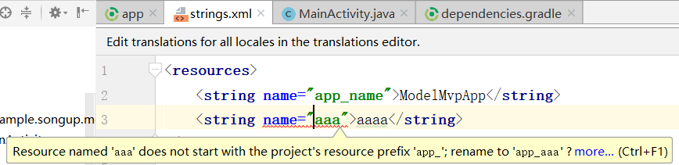

2.对所有项目统一设置
如果想对所有module应用，并不需要意义配置。可以使用 build.gradle统一设置
例如： 使用 module 名称 加上下划线作为 资源前缀，可以如下修改
build.gradle
subprojects {
afterEvaluate {
android {
resourcePrefix "${project.name}_"
}
}
}
或者使用写好的在线版本
apply from: 'https://raw.githubusercontent.com/lotosbin/Best-Practices-in-Android-Develo

